LPC11U24_EVB

mbedオンラインコンパイラ対応LPC11U24評価ボード

# １．この基板について

NXP製のARMコアCPUであるLPC11U24FHI33/301を搭載した評価ボードです．USB周辺回路を搭載済みなので，すぐにUSBデバイスの開発ができるようになっています．

また，mbedオンラインコンパイラでビルドしたバイナリを書き込むことができるのでインストール無しに開発を始めることができます．

# ２．ISP書き込みについて

　基板上のタクトスイッチ(SW1)を押しながら電源を入れるとISPモードで起動します．これにより，専用のライタ無しにプログラムの書き込みができます．特に，タクトスイッチを押しながらPCとUSB接続すると内臓のブートローダが起動し，PCからはUSBメモリとして認識されるため，簡単に書き込みができます．

# ３．mbedオンラインコンパイラを使うとき

　オンラインコンパイラのビルド対象は”11U24”を選択してください．搭載しているCPUがピン数の違いによってピン配置が異なります．ピン配置表を参照ください．また，一部動作しないAPIがあります．ご容赦ください．オンラインコンパイラの使い方はネットや過去のトラ技，今月発売になるInterface誌（2014年10月号）を参照ください．

　書き込みは本評価ボードを前記のISPモードで起動し，PCにUSBメモリとして認識させます．メモリの中にある”firmware.bin”を削除し，ビルドしてできたバイナリファイルをコピーします（書き込むファイル名は何でもOKです）．

　書き込み後，USBを挿し直す（リセットする）と書き込んだプログラムが起動します．

# ４．ピン配置

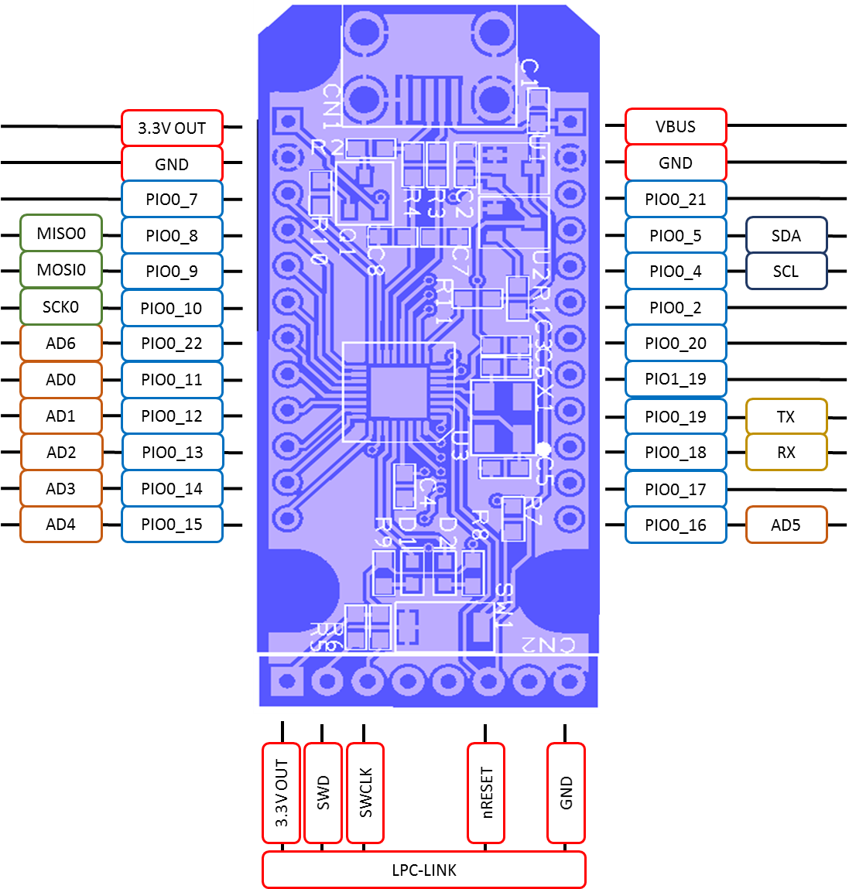

PIO0_1

PIO0_15

PIO0_23

# ５．ネジ穴

　基板を固定するためのネジ穴を用意してあります．M3のネジが使えます．穴位置は以下のとおりです．

